（1027）绘本共读：大猪和小虫
各位老约翰伙伴：
大家好。又到了我们每周五的 约绘 时间了。在上周的 约绘 中，我们和大家分享了一些美美的秋日绘本，同时重点分享了两组非常适合“动口”（语言）和“动手”（艺术）的很应景的秋日绘本。
这些有美丽秋色的绘本，不容错过：
森林里的躲猫猫大王
爱听故事的大熊
赶牛车的人
在秋天
糖球

再见夏天，你好秋天
数学诗
问我吧
说呀

一片叶子落下来
100只蚂蚁，100片树叶
落叶捉迷藏
错过上期分享的伙伴，可以通过以下链接查看往期 约绘 记录：
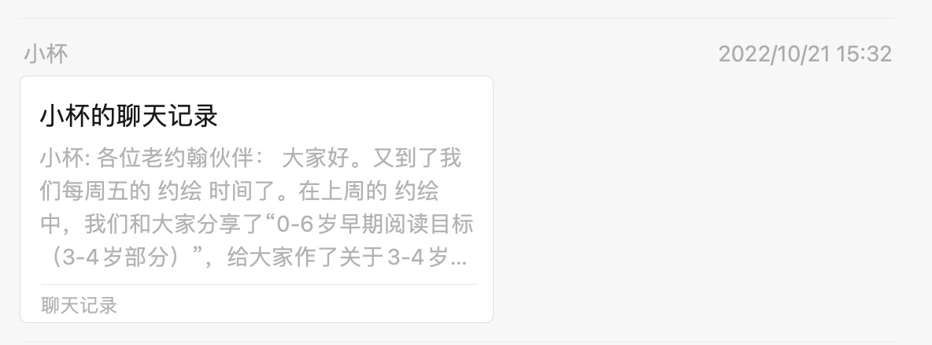
（插入本期分享链接）
在前面我们的 约绘 中，基本上我们每期会就大家提出的问题或者是我的一些关于阅读方面的方法、观点等和大家作分享。如果说我们以前更多讲的是阅读理念、问题、意义等等抽象的东西，那么接下来呢，我们除了照常会跟大家分享一些阅读中的问题之外，也会挑选一些绘本来和大家作共读分享。也希望通过这样一本本绘本的共读，大家可以理论与实践相结合，不断提升自己的阅读指导技能。
分享话题：让故事不止于故事——绘本共读：《大猪和小虫》
关 键 词：绘本共读 故事 互动阅读
我们的绘本共享分享，可能会不同于大家经常会看到的对一本绘本进行逐页拆解式分析、解读的精读，我想从我们绘本馆的工作场景来说，我们将共读的重点集中在以下三个方面，可能更具实际操作意义：
1、好绘本如何好：这本绘本好在哪里，它的亮点、打动你的地方在哪里？（文、图、其他形式、主题、讲述方式、游戏性等）
2、好绘本有什么用：它对于孩子来说，有什么样的意义或帮助？（发现问题、提供了解决问题的可能途径、引发思考......)
3、好绘本如何读：我们怎样读它，能够让孩子和这本绘本连在一起，让阅读对孩子产生实际的作用？
我想说的是：精读不仅是大人来分析或者拆解一本绘本，更重要的是通过带孩子阅读绘本，让孩子能够享受阅读的乐趣，将自己与绘本联结在一起，让阅读真正对孩子产生启发、思考，有自己的体验、想象和创造。
‌
具体到一本绘本，主要我们会从以下方面来展开：
1、这是一本什么样的绘本？
2、我们可以通过这本绘本，让孩子有哪些方面的收获？
3、我们可以怎么和孩子一起阅读这本绘本？
今天我们和大家共读的绘本是：《大猪和小虫》。大家可以带着以下问题来读这本绘本。
瑞典当代儿童文学大师乌尔夫·尼尔松曾经说过这样一句话：“一个给孩子的好故事，应该包含40%的个人经验，50%的欢笑以及10%永恒的东西。”
我们可以用这三点作为切入点来 “解剖” 一个好故事，这样我们和孩子一起共读的时候，能够更好地抓住共读重点而不是只是念一遍文字或者胡子眉毛一把抓地泛泛而谈：
1、个人经验(具体的想法或观点，多元而非唯一的)：在这个故事中，作者想要表达\传递的是什么？
2、（孩子的）欢笑（细节）：情节铺展中，哪些是孩子感兴趣的、喜欢的、好奇的，能引发孩子关注的
3、永恒的东西：朴素的真理、普世价值观（童书常见主题 勇气 冒险 友情 爱 ......）
我们来看一下关于这本绘本的介绍：
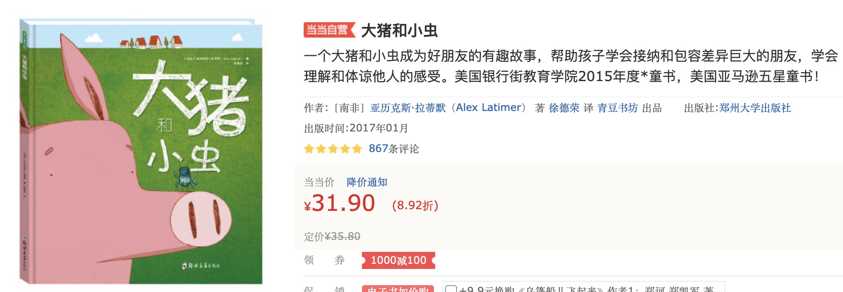
这本绘本通过大猪和小虫成为好朋友的故事，为我们讲述了一个哪怕差异巨大依然可以成为好朋友的有趣故事，我们可以藉由这个故事和孩子探讨关于友谊、理解和接纳、积极思考和行动等话题。而毫无疑问地，孩子从这个有趣的故事中得到的乐趣，是无可比拟的，大猪和小虫之间有趣的互动，似乎也为我们如何通过积极的思考和行动，和不同的朋友一起找到更多生活的乐趣提供了很好的参考样本。
简单总结一下，我们可以从这本书中得到的收获：
1、个人经验：差异巨大依然可以成为朋友——展开讨论的焦点
2、儿童的欢笑：大猪和小虫之间的互动——孩子最喜欢的部分（阅读乐趣）
3、永恒的东西：友谊的珍贵 对他人的理解——可以延伸拓展点
和孩子一起读绘本时，既要讨论图画，也要提出问题。这样孩子才能更好地理解故事传递的个人经验和永恒的东西，也能更好地享受阅读的乐趣。比如我们在读到这一页的时候，如果只是读文字，怎么能够理解这个故事中善于“理解和体谅他人的感受”这一点呢？
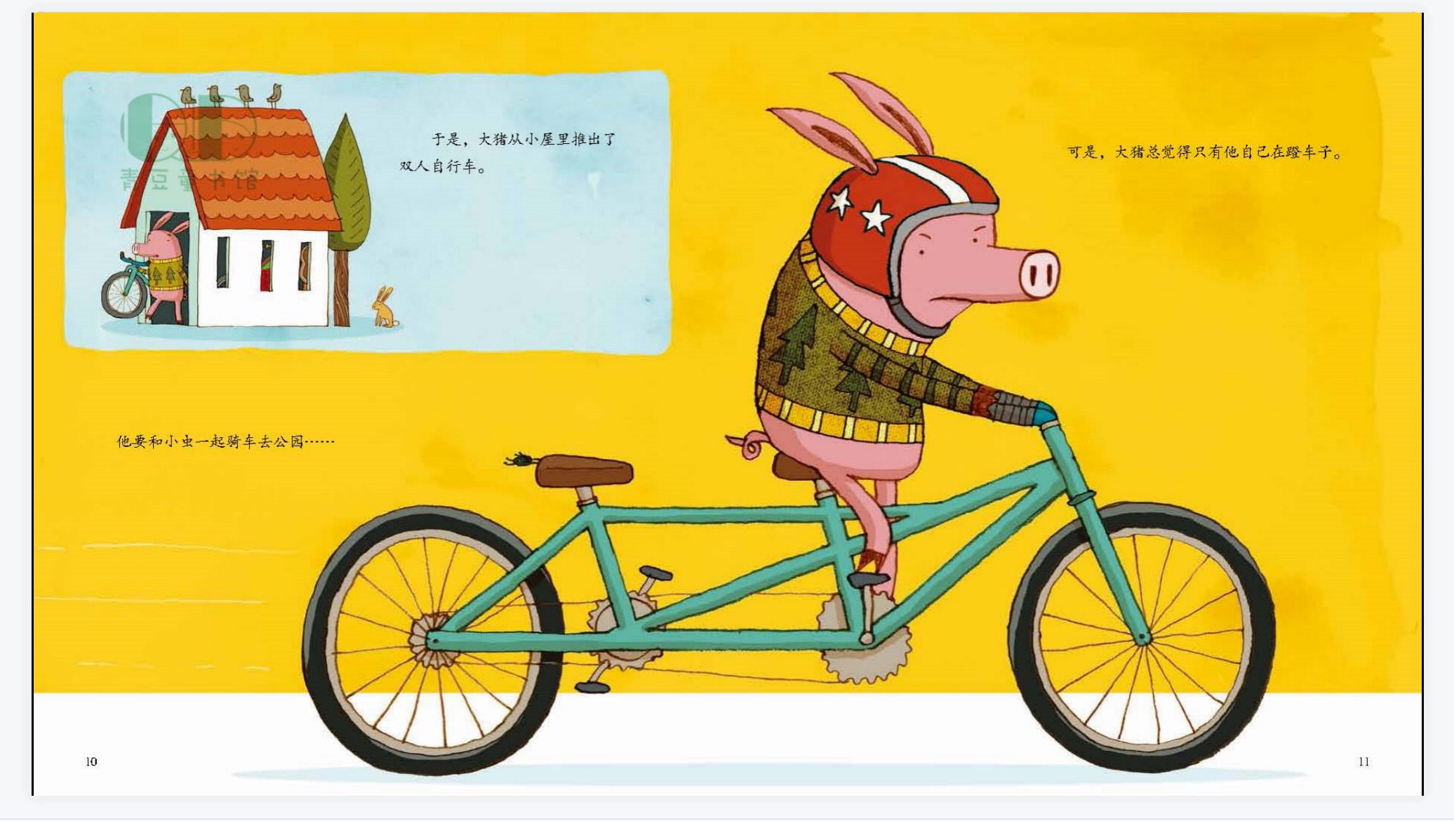
“可是，大猪总觉得只有他自己在蹬车子。”——从图画中我们可以看到，其实我们的小虫也有很努力地在推车哦。当孩子看到这一点时，就能更好地站在小虫的角度来看问题，更能理解他人的感受了。
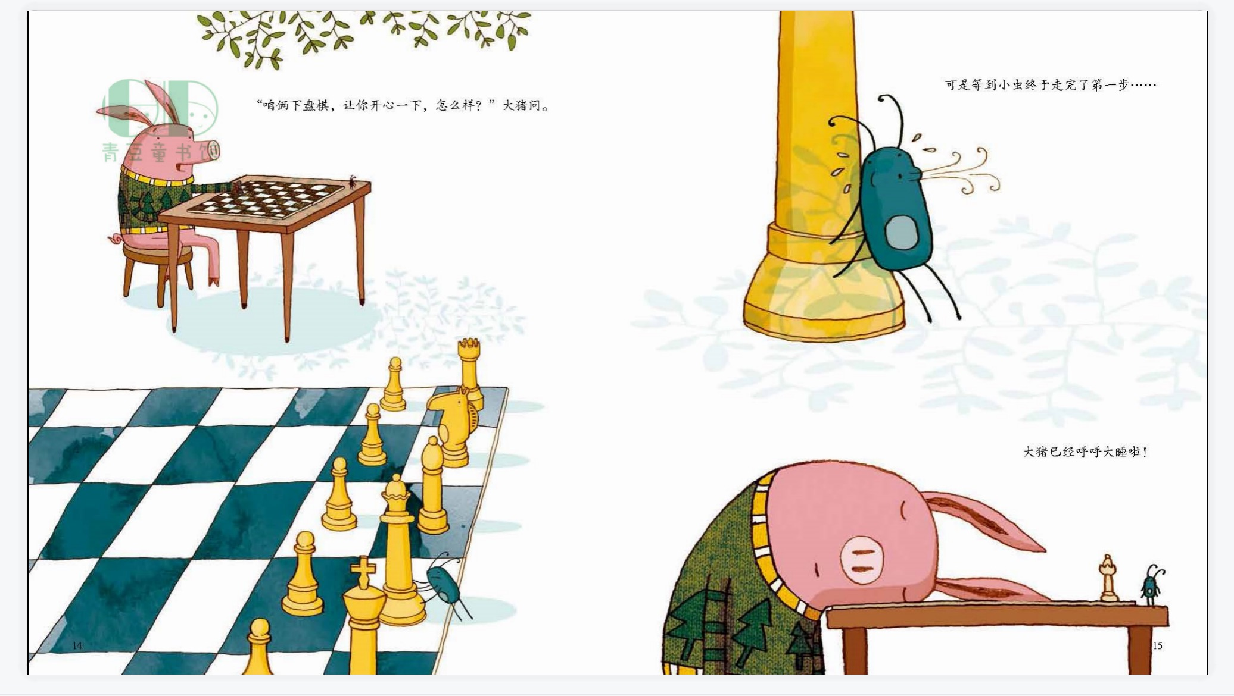
同样，在这一页中，虽然小虫累得满天大汗，但是，对于来说，漫长的等待也是一种煎熬。这样我们就像站在不同视角，从两个不同的角度看到并理解了彼此的处境。
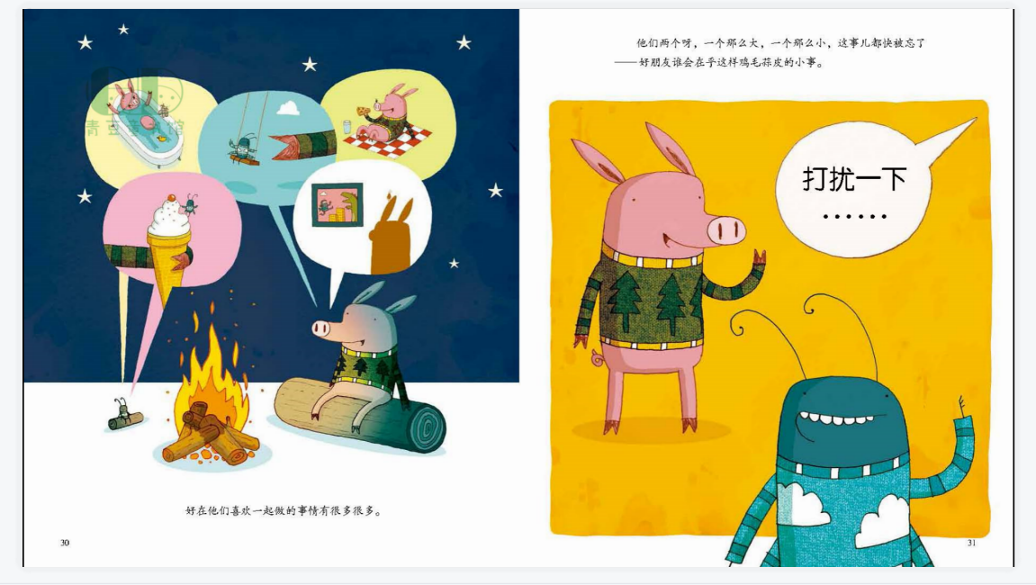
一个思考和讨论：在这本书中，从画面上来看，大猪和小虫的大和小都有很大的差异，到了这一页，大猪和小虫几乎是一样大了，为什么呢？你的理解是？
当然，这些是绘本中的一些细节，对于这本绘本绘本，我觉得它完全可经作为一个我们和孩子展开并于友谊、理解和包容等等话题探讨的一个很好的资源。
2、从情感体验上（情感目标）：孩子能从故事中收获什么？（思考、行动、感悟、改变）
（1）当大猪发现自己不对劲时，他做了什么？
（2）如果没有碰巧飞来的那张报纸，你来设计一个情节，让大猪和小虫能做朋友。
（3）如果大象、大猪和小虫能朋友，你觉得他们一起做什么事情会很有意思？
——在阳光下晒太阳 一起散步
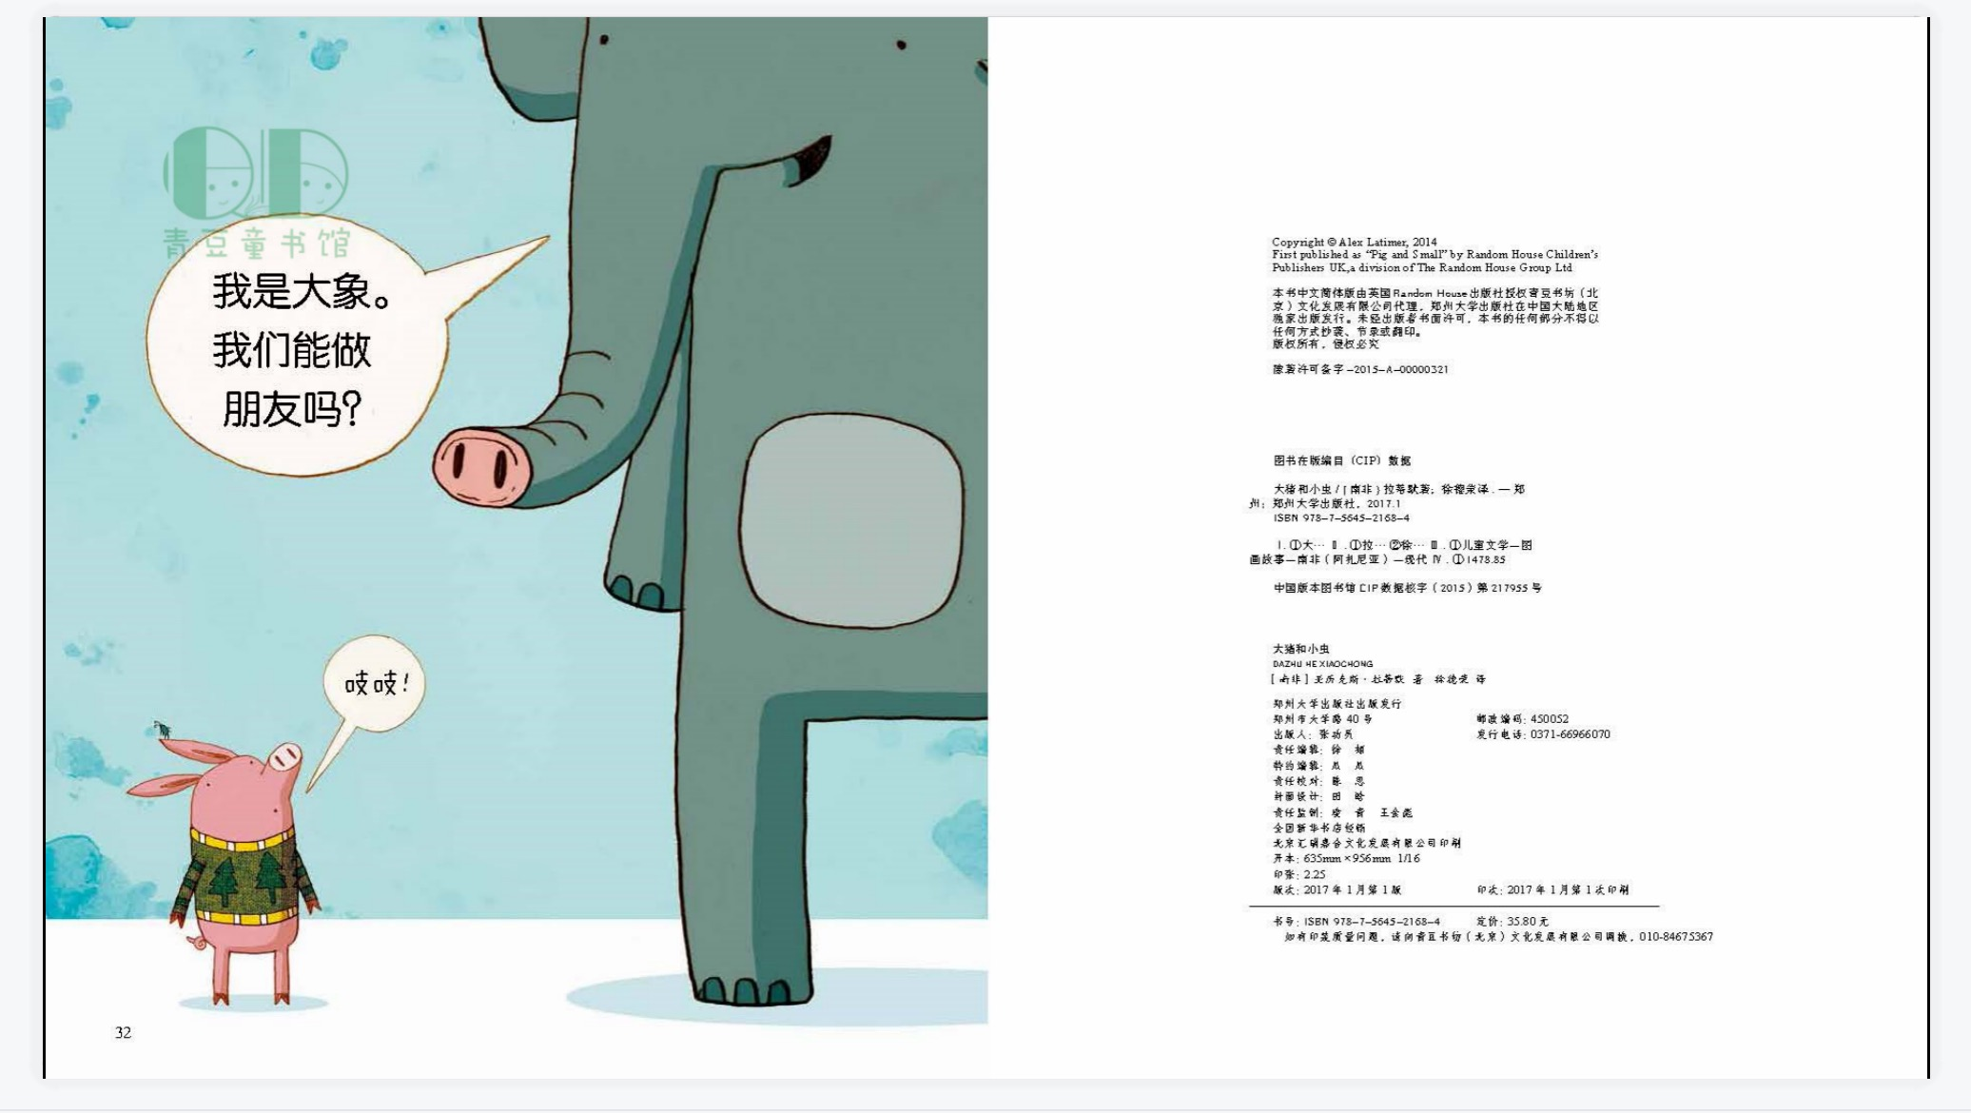
（4）对于你来说，朋友是什么？
（5）发现朋友的优点 小虫飞得快 大象用鼻子喷水把大猪洗得干干净净 小虫告诉他们很多他看到的远方的故事，比如不远处有一块开满花的山坡，在那里大家都会吃得饱饱的
（6）讨论：一定要和自己不一样的人做朋友吗？找一样的人不就好了？——发现一个更宽广的世界，如果你善于发现朋友的优点的话，朋友会为你带来新鲜的东西，教会你很多东西，打开不一样的世界。
比如说，如果大猪只是和大猪做朋友，他又怎么能够在他听不懂的时候有人告诉他让他乐得哈哈大笑呢？——试想一下，假如公鸡和猫头鹰做朋友，是不是会发现不一样的世界？公鸡会发现夜晚的美丽，而猫头鹰会发现白天的世界真精彩。——“不一样”会碰撞出不一样的精彩。
为什么小虫想要和大猪做朋友呢？跟自己的同类玩不就好了？——这个问题我们可以举个例子来说明一下。比如大家都知道现在养宠物的人是越来越多了。人为什么要和猫或狗狗成为朋友呢？就和人玩不就好了。作为资深猫奴，必须来说一句，和猫做朋友的乐趣，与和人做朋友的乐趣，太不一样了。拓展你的认知边界，你和这个世界的联结越丰富，你也就越丰富，越能感受到活着的乐趣。比如如果你有一个特别会做蛋糕的朋友，哪怕你没有学会，你同样可以吃她做的好吃的蛋糕，感受到快乐，是不是也很棒？
3、开放式结尾：也为我们提供了更多的想象和创造的空间
如：《大猪和小虫》
阅读记：《一生之旅》

（约绘）最后给大家分享一下我本周读到的喜欢的绘本：《一生之旅》。如果说绘本是适合0-99岁阅读的读物的话，这可能不是一本适合小朋友阅读的绘本，更适合成年人阅读。就像我以前跟大家分享的那样，绘本的读者不是也不应该仅仅是孩子，我们绘本馆服务的对象除了孩子，其实有时候也应该考虑一下和孩子一起阅读绘本的大人。馆里配备一些适合大人阅读的绘本，和孩子一起聊绘本的时候，家长来馆里借书的时候，偶尔顺便给家长推荐一些适合大人来阅读的绘本，也没准，藉由某一本绘本，大人也喜欢上了、认可了绘本，有了这一层的喜爱，就更能坚持和孩子一起阅读了。不是一件很好的事情么？

说回这本绘本，大家近期可能在很多地方看过这本绘本的推荐了......
和孩子一起共享一个故事，我觉得是比记住一个故事更有意思、也更有收获的一种阅读阅读。

很多家长可能对于孩子会复述一个故事有执念，觉得那样才是真正读好了一个故事，其实这不是唯一、甚至不是最好的方式。记住的总会忘记，内化成孩子自己的一部分的东西才是真正属于孩子的。和孩子一起读故事、讨论图画、提出问题、交流分享，这些都是既有助于孩子阅读能力提升、同时也让孩子从阅读中真正有收获的方式。

